【我的資安密技】教案格式
領域/科目 |  | 綜合活動領域 | 設計者 |  | 國立陽明交通大學
適用年級 |  | 國小五至六年級 | 總節數與時間 |  | 1節課，40分鐘
單元名稱 |  | 我的資安密技
設計理念  （可包含數位工具與生成式AI之應用及使用規範） |  | 本課程設計旨在藉由實際教學引導，使學生對於「雲端硬碟」以及「網路服務安全使用」有基本認知，透過活潑的動畫教材引發學生學習興趣，搭配延伸學習文章，除精進學生學習效果外，更可扎根學生正確數位素養。
設計依據
核心素養 |  | 總綱/領域/群科  （視課程性質選用） |  | 呼應之數位素養
 |  | A2系統思考與解決問題  綜-E-A2 探索學習方法，培養思考能力與自律負責的態度，並透過體驗與實踐解決日常生活問題。  B2科技資訊與媒體素養  綜-E-B2 蒐集與應用資源，理解各類媒體內容的意義與影響，用以處理日常生活問題。  C2人際關係與團隊合作  綜-E-C2 理解他人感受，樂於與人互動，學習尊重他人，增進人際關係，與團隊成員合作達成團體目標。 |  | ■ 數位安全、法規與倫理  理解數位環境中的設備、內容、個人數據和隱私；保護身心健康，並了解數位科技對社會福祉、社會包容，以及環境的影響。  □ 數位技能與資料處理  □ 數位溝通、合作與問題解決  □ 數位內容識讀與創作
領域/科目
學習  重點 | 學習  表現 | 資議 p-III-2 使用數位資源的整理方法。  資議 p-III-3 運用資訊科技分享學習資源與心得。
學習  重點 | 學習  內容 | 資議 H-III-3 資訊安全與生活的關係。
議題融入 |  | □人權教育 □環境教育 □海洋教育 □品德教育 □生命教育  □法治教育 ■科技教育 ■資訊教育 □能源教育 □安全教育  □防災教育 □閱讀素養 □國際教育 □家庭教育 □原住民教育  □戶外教育 □多元文化教育 □性別平等教育 □生涯規劃教育  □無
與其他領域/科目的連結 |  | 無
教材來源  參考資料 |  | 無
教學設備/資源 |  | 電腦、投影設備或觸控螢幕。
學生數位學習背景 |  | 手機、平板、電腦等網際網路操作與使用經驗。
學習目標 |  | - 能瞭解使用雲端硬碟與網路服務時的基本資安觀念。  - 能認識弱密碼與共用帳密的風險及安全密碼原則。  - 能掌握帳密管理技巧，並願意向他人分享資安觀念。 | 數位教學策略
 |  |  | 教學設計中將運用觸控螢幕播放影片，結合學習單、課堂口語討論的形式進行教學。
 |  |  | 混成學習設計
 |  |  | 學生觀看完多媒體教材後，教師於課堂中帶領學生填寫學習單。
情境脈絡  （生活/時事/議題/學術..） |  | 課程架構圖  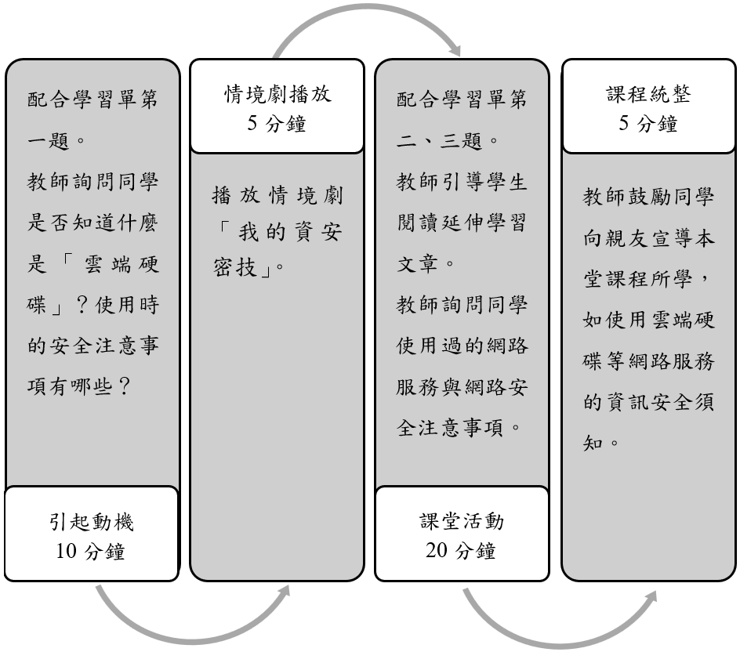
教學活動設計
節 | 教學重點
節 | 學習活動設計 |  |  | 學習評量/備註
第1節 | 引起動機  教學時間：10分鐘  教師提問，鼓勵學生發表意見：  - 請試著說說看，什麼是「雲端硬碟」？  - 你認為使用「雲端硬碟」時應該注意哪些安全事項？ |  |  | 配合學習單第一題
第1節 | 情境劇播放  教學時間：5分鐘  播放「我的資安密技」多媒體教材。 |  |  | 搭配情境劇動畫播放進行後續教學
第1節 | 課堂活動  教學時間：20分鐘  - 引導學生閱讀延伸學習文章  - 教師提問，請學生發表意見：  - 你曾經使用過哪些網路服務？請提出來和同學分享。  - 你在使用網路服務時，有沒有什麼資安密技？請提出來和同學分享。  - 說明「小野狼的便利貼」內文：  - 應定期更新各種網路服務的登入密碼。  - 利用公共電腦登入網路服務時，應避免使用自動登入或是記憶密碼的功能，使用完畢後，也要記得登出服務，以免重要資料被竊取。  - 如果怕忘記帳號密碼，可以使用只有自己才知道的方式去設定，也可以把密碼的「提示」記錄下來。 |  |  | 配合學習單第二、三題
第1節 | 課程統整  教學時間：5分鐘  - 鼓勵學生重覆觀看多媒體教材。  - 鼓勵學生回家後可以將課堂上學習到的資安觀念向家人及親友分享與宣導，成為資安小種子。
延伸學習 | - 太多組帳密雖然麻煩但有必要  各位同學有沒有算過，你一天總共會輸入幾種帳號密碼呢？電腦和智慧型手機開機需要輸入帳號密碼、收發e-mail需要輸入帳號密碼、登入社群網站也需要輸入帳號密碼，真是數也數不清呢！這麼多組帳號密碼要全部記住實在不容易，所以有些人就會乾脆把所有的帳號密碼都設定成一樣，這樣就不會忘記了，但是你有沒有想過？如果有一天你的一組帳號密碼被歹徒猜到了，等於你在網路上全部的帳號密碼都被歹徒知道，這時候歹徒就可以假冒你的身分寄e-mail給別人、登入線上遊戲賣掉你的寶物、假裝是你在通訊軟體和你的朋友對話，這樣是不是很可怕？  - 絕對不要使用懶人密碼  有些人設定密碼的時候則是喜歡使用「懶人密碼」，所謂的「懶人密碼」就是很好記的密碼，根據國外的一份統計資料，2016年外洩的1,000萬筆資料當中，有17%是使用“123456”做為密碼，其次是：123456789、qwerty、12345678、111111，這些容易被破解的密碼就像是一道虛設的大門，提供歹徒最好的入侵機會。直接使用英文單字來做為密碼也很危險，因為有的歹徒會利用電腦程式輸入英文字典裡面的單字，一個一個去測試，如果你設定的密碼是字典裡面查得到的單字，很容易就會被歹徒破解囉！  - 設定長度夠長但記得住的密碼  雖然我們應該避免使用英文單字作為密碼，但是也有資安專家建議，可以使用多個英文單字連結起來的長密碼，例如選擇幾個彼此沒有關聯，但對自己來說有意義且容易記住的英文單字，加以組合，例如 dog（狗）、Dance（跳舞）、tree（樹）、run（跑），把這4個英文單字連起來成為一個長密碼“dogDancetreerun”，據說駭客得花上百年才能夠破解這種組合呢！
根據《教育部中小學數位教學指引3.0版》修訂而成

